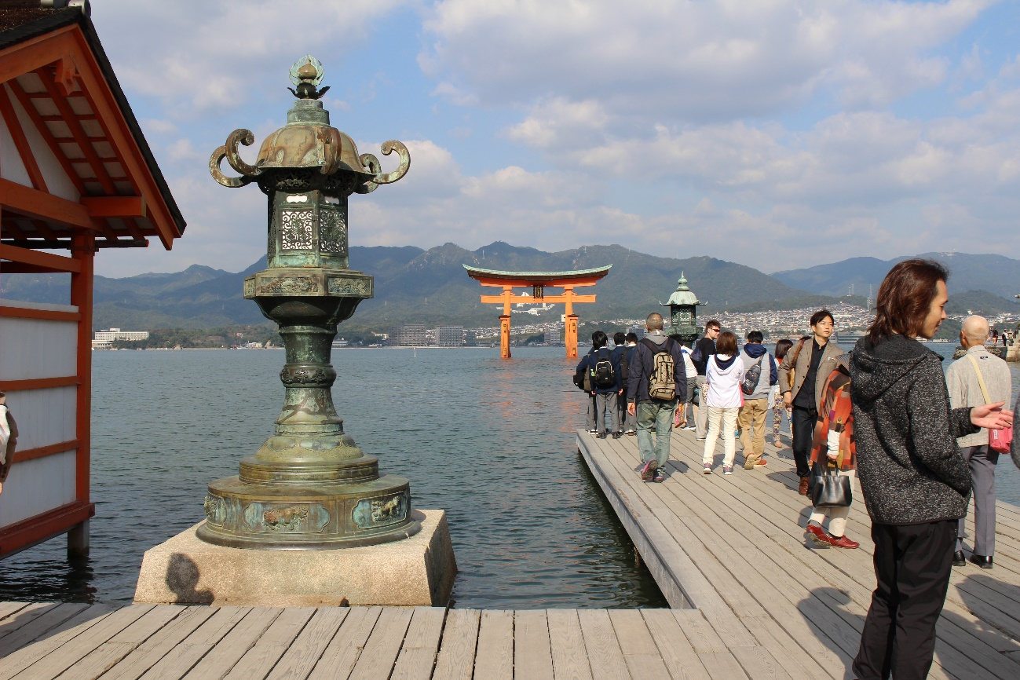
宮島厳島神社から鳥居を見る

～「師走」年末の忙しさに師匠も走りまわるほど、という意味～

新年を迎えるための諸々の準備は、十二月十三日からはじまります。それが、正月事始め、江戸時代には、城中でも町中でも、この日に煤払い「大そうじ」を行いました。また松迎えといっても、松などの正月の飾り木や、正月料理をつくるための薪を山に採りに行くのも、この日のならわし。また、芸事の世界では、弟子が師匠に事始めの餅を贈る日とされています。とはいえ師匠の忙しさは増す一方で、大そうじは仕事が年末年休みに入ってから、二十八日前後にするようになりました。

おみたさま
東北や信越の地方などで、おみたさま「お御霊さま」を正月に祀る棚を設ける習慣が見られそう。新年の年神さまを迎える神棚や仏壇とはまた別に、正月とお盆にしつらえられるといいます。暮れに行うところも見られ、年明けに年神さまを祀る習慣が広がるなか、おみたまさまは年の暮れに移っていったのでは、とも、古い日本の信仰には、仏教伝来以前から、一年に二度、夏と冬に祖霊を迎え、祀る習慣があったもの、ともいわれています。

